2014年9月甘肃省河西三校普通高中高三第一次联合考试
物理试题
命题学校：山丹一中 命题教师：贾旭良
审题学校：张掖中学 审题教师：孙子彪 陈有贵
第I卷
一、选择题：本题共12题，每小题4分。第1—7题只有一个选项符合题目要求；第8—12题有多个选项符合题目要求，全部选对的得4分，选对但不全的得2分，有选错的得0分。
1．小汽车在嘉峪关至山丹高速公路上行驶限速120km/h，冬天大雾天气的时候高速公路经常封路，以免发生严重的交通事故。如果某人大雾天开车在此段高速公路上行驶时，能见度（观察者与能看见的最远目标间的距离）为50m，该人的反应时间为0.5s，汽车刹车时能产生的最大加速度的大小为5m/s²，为安全行驶，汽车行驶的最大速度是( )
A．10m/s B．15m/s C．m/s D．20m/s
2．如图，直线a和曲线b分别是在平直公路上行驶的汽车a和b的位移—时间(x－t)图线，由图可知( )
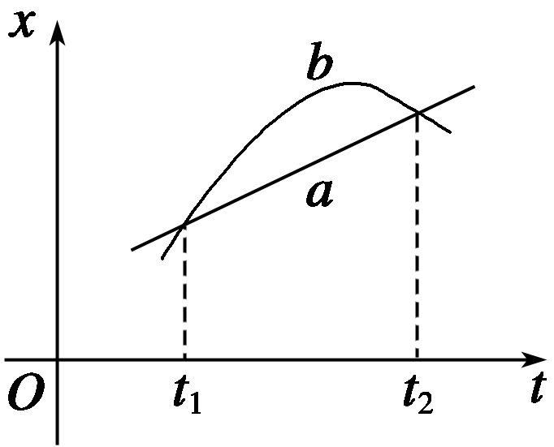
A．在t₁时刻，a、b两车运动方向相反
B．在t₁到t₂这段时间内，b车始终向同一方向运动
C．在t₁到t₂这段时间内，b车的平均速度比a车的大
D．在t₁到t₂这段时间内，b车的平均速率比a车的大
3．如图所示，粗糙程度一样的楔形木块固定在水平地面上，ab面和bc面与水平地面的夹角分别为α和β，且α＞β。一初速度为v₀的小物块先沿斜面ab向上运动，经时间t_{o}到达顶点b，速度刚好为零；然后小物块立即从静止沿bc斜面下滑。在小物块从a运动到c的过程中，可能正确描述其速度大小v与时间t的关系的图象是( )
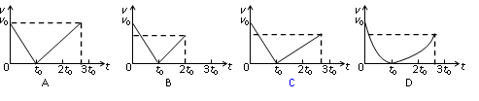
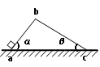
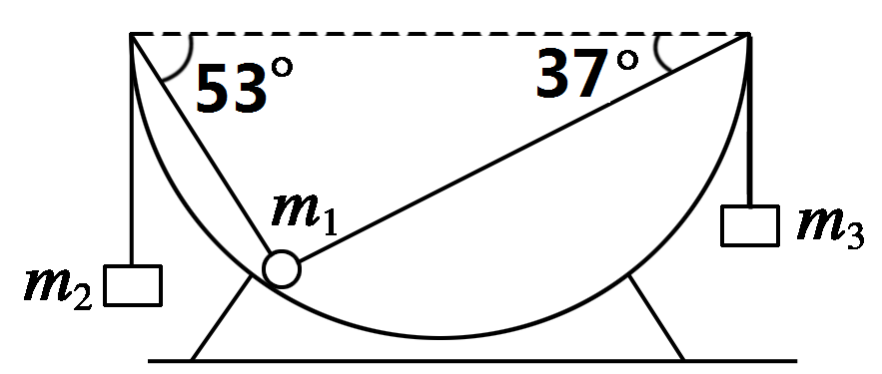
4．如图所示，一光滑半圆形碗固定在水平面上，质量为m₁的小球用轻绳跨过碗口并连接质量分别为m₂和m₃的物体，平衡时碗内小球恰好与碗之间没有弹力，两绳与水平方向夹角分别为53°、37°，则m₁：m₂：m₃的比值为（已知sin53º=0.8，cos53º=0.6）( )
A．5∶4∶3 B．4∶3∶5
C．3∶4∶5 D．5∶3∶4
5.如图所示，质量分别为$m_{1}$和$m_{2}$的木块之间用轻弹簧相连，在拉力F的作用下，一起以加速度竖直向上做匀加速直线运动，某时刻突然撤去拉力F，设此时$m_{1}$和$m_{2}$的加速度分别为$a_{A}$和$a_{B}$，规定竖直向上为正方向，则（ ）
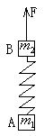
A. B. $a_{A}=g$
C.$a_{A}=g$ D. $a_{A}=\frac{m_{1}}{m_{1}+m_{2}}g$ $a_{B}=\frac{m_{2}}{m_{1}+m_{2}}g$
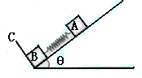
6．如图所示，在倾角为$θ$的光滑斜面上有两个用轻质弹簧相连接的物块A、B，它们的质量分别为、，弹簧的劲度系数为,C为一固定挡板。系统原先处于静止状态，现开始用力沿斜面方向拉物块A使之向上运动，则物块A从开始运动到物块B刚要离开挡板C时A发生的位移等于（ ）
A. B.
C. D.
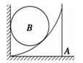
7．如图所示，在粗糙水平地面上放着一个截面为四分之一圆弧的柱状物体A，A的左端紧靠竖直墙，A与竖直墙之间放一光滑圆球B，整个装置处于静止状态，若把A向右移动少许后，它们仍处于静止状态，则( )
A．B对墙的压力增大 B．A与B之间的作用力增大
C．地面对A的摩擦力减小 D．A对地面的压力减小
8．高层建筑已成为许多大城市亮丽的风景，而电梯是高层建筑必配的设施。某同学将一轻质弹簧的上端固定在电梯的天花板上，弹簧下端悬挂一个小铁球，如图所示。在电梯运行时，该同学发现轻弹簧的伸长量比电梯静止时的伸长量大了，这一现象表明（ ）
A．电梯一定是在下降
B．该同学处于超重状态
C．电梯的加速度方向一定是竖直向下
D．该同学对电梯地板的压力大于其重力
9． 一步行者以6.0 m/s的速度跑去追赶被红灯阻停的公交车，在跑到距汽车20 m处时，绿灯亮了，汽车即刻以1.0 m/s²的加速度匀加速启动前进，则( )
A．人经6s时间能追上了公共汽车
B．人追不上公共汽车，人车之间的最近距离为2 m
C．人能追上公共汽车，追上车前人共跑了36 m
D．人追不上公共汽车，且车开动后，人车之间的距离先减小，后增大
10．伽利略开创了实验研究和逻辑推理相结合探索自然规律的科学方法，利用这种方法伽利略发现的规律有( )
A．力不是维持物体运动的原因
B．物体之间普遍存在相互吸引力
C．忽略空气阻力，重物与轻物下落得同样快
D．物体间的相互作用力总是大小相等、方向相反
11． 将某材料制成的长方体物块锯成A、B两块放在水平面上，A、B紧靠在一起，物体A的角度如图所示，现用水平方向的力F推物体B，使物体A、B保持原来形状、整体沿力F的方向匀速运动，则( )
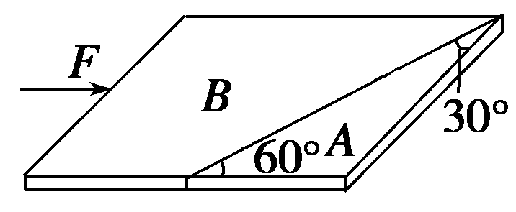
A．物体A在水平方向受两个力的作用，合力为零
B．物体A受的摩擦力只有一个
C．物体B对A的压力小于桌面对物体A的摩擦力
D．物体B在水平方向受四个力的作用
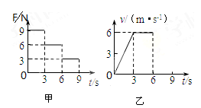
12．一物块放在水平地面上，受到一水平拉力F的作用，F的大小与时间t的关系如图甲所示；物块运动的速度v—t图象如图乙所示，6s后的速度图象没有画出，g取10m/s²。下列说法正确的是（ ）
A．物块滑动时受的摩擦力大小是6N
B．物块的质量为2kg
C．物块在6－9s内的加速度大小是2m/s²
D．物块在前9s内的平均速度大小是4m/s

第Ⅱ卷（非选择题）
二、非选择题：
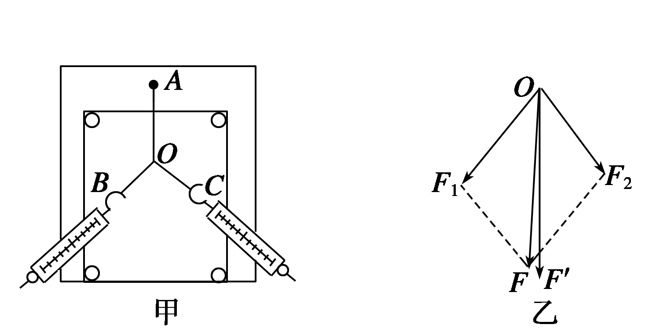
13．（8分）实验课上， 某小组验证“力的平行四边形定则”的实验原理图如图甲所示，其中A为固定橡皮筋的图钉，O为橡皮筋与细绳的结点，OB和OC为细绳，图乙是在白纸上根据实验结果画出的图示．
(1)图乙中的________(选填“F”或“F′”)是力F₁和F₂的合力的理论值；________ (选填“F”或“F′”)是力F₁和F₂的合力的实际测量值．
(2)本实验采用的科学方法是( )
A．控制变量法 B．理想实验法 C．等效替代法 D．建立物理模型法
(3)在实验中，如果其他条件不变仅将细绳换成橡皮筋，那么实验结果是否会发生变化？
答：____________.(选填“变”或“不变”)
(4)为了使实验能够顺利进行，且尽量减小误差，你认为下列说法或做法能够达到上述目的的是 ( )
A．若固定白纸的方形木板平放在实验桌上来验证力的平行四边形定则，使用弹簧测力计前应将测力计水平放置，然后检查并矫正零点
B．两个分力F₁、F₂间夹角应越大越好
C．标记拉力方向时，要用铅笔紧靠细绳沿绳移动铅笔画出
D．同一次实验两次拉细绳套须使结点到达同一位置
14. （10分）如图所示为山丹一中两位同学探究“物体的加速度与其质量、所受合外力的关系”的实验装置图．
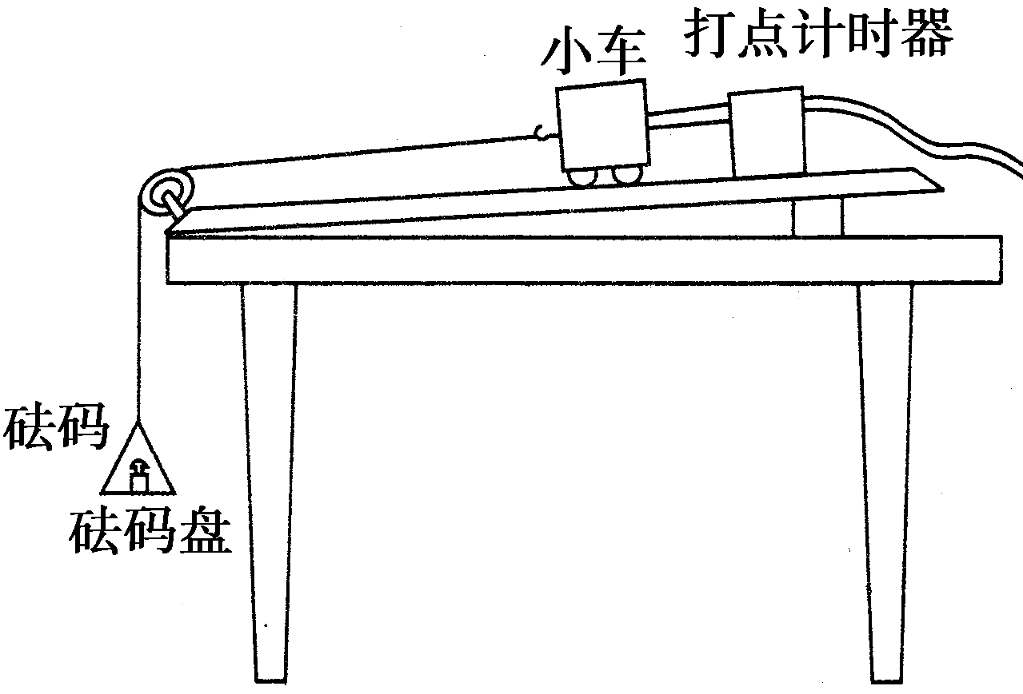
(1)实验中，两位同学安装好实验装置后，首先平衡摩擦力，他们将长木板的一端适当垫高些后，在不挂砝码盘的情况下，使小车靠近打点计时器后，先接通电源，后用手轻拨小车，小车便拖动纸带在木板上自由运动。若打点计时器第一次在纸带上打出的计时点越来越稀疏（从打出的点的先后顺序看），则第二次打点前应将长木板底下的小木块垫的比原先更加_______（选填“高”或“低”）些；重复以上操作步骤，直到打点计时器在纸带上打出一系列___________的计时点，便说明平衡摩擦力合适。
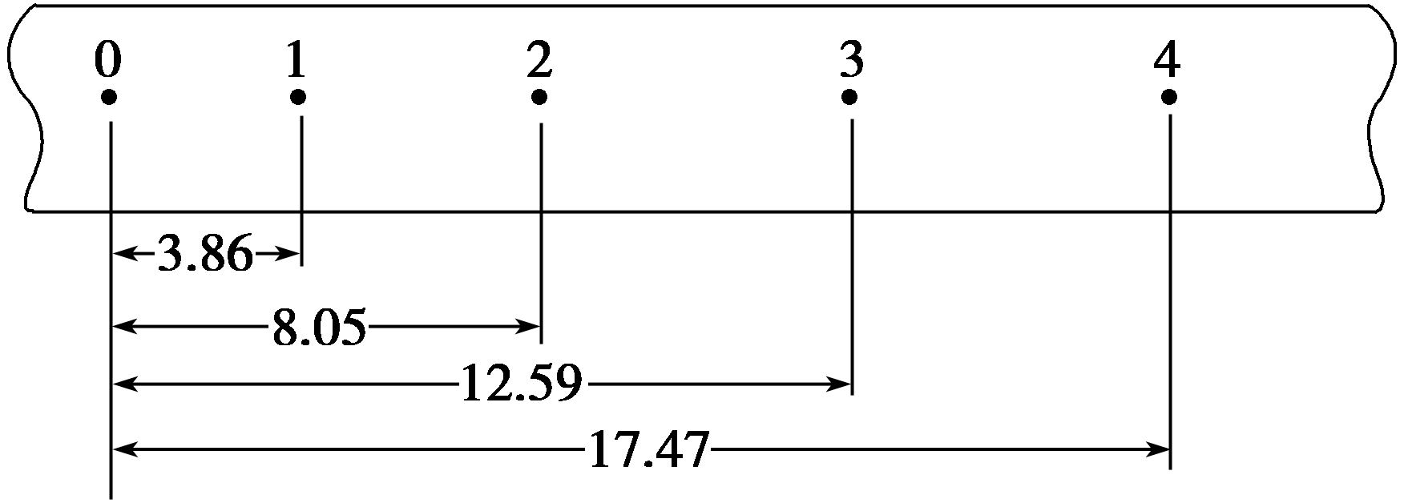
（2）平衡摩擦力后，在____________的条件下，两位同学可以认为砝码盘(连同砝码)的总重力近似等于小车的所受的合外力。
(3)接下来，这两位同学先保持小车的质量不变的条件下，研究小车的加速度与受到的合外力的关系；下图为某次操作中打出的一条纸带，他们在纸带上标出了5个计数点，在相邻的两个计数点之间还有4个点未标出，图中数据的单位是cm。实验中使用的是频率f＝50 Hz的交变电流．根据以上数据，可以算出小车的加速度a＝________m/s²。(结果保留三位有效数字)
(4)然后，两位同学在保持小车受到的拉力不变的条件下，研究小车的加速度a与其质量M的关系。他们通过给小车中增加砝码来改变小车的质量M，得到小车的加速度a与质量M的数据，画出a－图线后，发现：当较大时，图线发生弯曲。于是，两位同学又对实验方案进行了进一步地修正，避免了图线的末端发生弯曲的现象，那么，两位同学的修正方案可能是 ( )
A．改画a与(M＋m)的关系图线 B．改画a与的关系图线
C．改画a与的关系图线 D．改画a与的关系图线
（5）探究“物体的加速度与其质量、所受合外力的关系”实验完成后，两位同学又打算测出小车与长木板间的动摩擦因数。于是两位同学先取掉了长木板右端垫的小木块，使得长木板平放在了实验桌上，并把长木板固定在实验桌上，具体的实验装置如图所示；在砝码盘中放入适当的砝码后，将小车靠近打点计时器，接通电源后释放小车，打点计时器便在纸带上打出了一系列的点，并在保证小车的质量M、砝码（连同砝码盘）的质量m不变的情况下，多次进行实验打出了多条纸带，分别利用打出的多条纸带计算出了小车运动的加速度，并求出平均加速度，则小车与长木板间的动摩擦因数=________。（用m、M、、g表示）
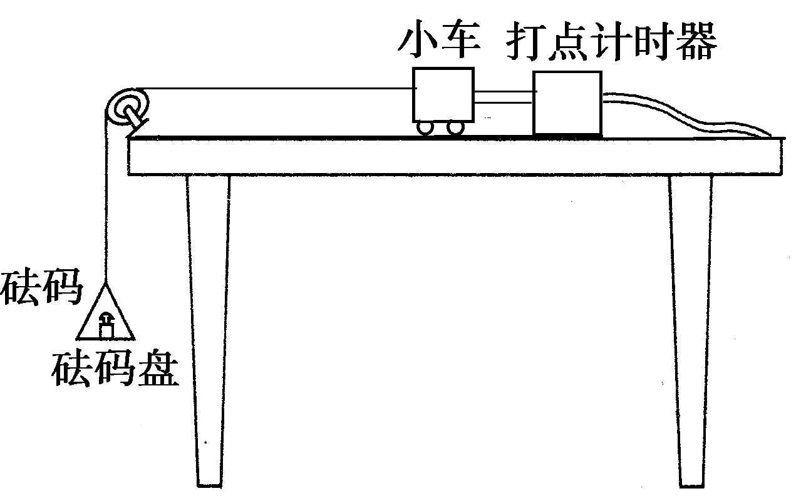
15．（12分）为了安全，中国航母舰载机“歼-15”通过滑跃式起飞方式起飞。滑跃起飞的原理有点像高山滑雪，主要靠甲板前端的上翘来帮助战斗机起飞，其示意图如图所示，飞机由静止开始先在一段水平距离为L₁=160m的水平跑道上运动，然后在长度为L₂=20.5m的倾斜跑道上滑跑，直到起飞。已知飞机的质量kg，其喷气发动机的推力大小恒为，方向与速度方向相同，水平跑道与倾斜跑道末端的高度差，飞机在水平跑道上和倾斜跑道上运动的过程中受到的平均阻力大小都为飞机重力的0.2倍，假设航母处于静止状态，飞机质量视为不变并可看成质点，倾斜跑道看作斜面，不计拐角处的影响，且飞机起飞的过程中没有出现任何故障。g取10m/s²。
(1) 求飞机在水平跑道上运动的末速度.
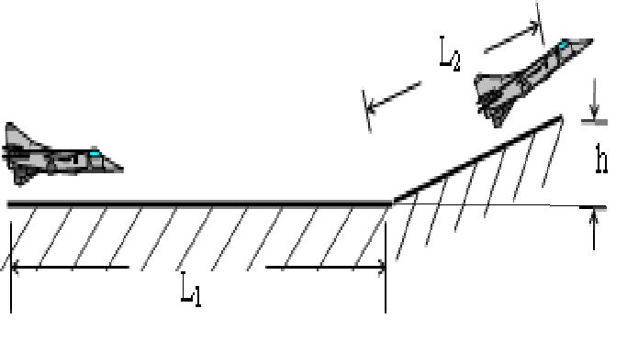
(2) 求飞机从开始运动到起飞经历的时间.

16. （10分）2014年暑假期间，张掖市某学校物理课外兴趣小组去面粉厂进行暑期实践活动，小组成员测出工厂中运送面粉袋的水平传送带以v=1m/s的速度匀速运动，若工人师傅将一面粉袋无初速度地放在传送带上后，面粉袋从开始运动到与传送带保持相对静止时会在传送带上留下长L=0.2m的痕迹，取。请你用以上数据求出面粉袋与传送带间的动摩擦因数。

17.（12分）为研究运动物体所受的空气阻力，某研究小组的同学找来一个倾角可调、斜面比较长且表面平整的斜面体和一个滑块，并在滑块上固定一个高度可升降的风帆。他们让带有风帆的滑块从静止开始沿斜面下滑，下滑过程帆面与滑块运动方向垂直。假设滑块和风帆总质量为.滑块与斜面间动摩擦因数为，斜面的倾角，重力加速度为g，帆受到的空气阻力与帆的运动速率的平方成正比，即。
（1）写出滑块下滑过程中加速度的表达式；
（2）求出滑块下滑的最大速度的表达式；
（3）若，斜面倾角，取，滑块从静止下滑的速度图象如图所示，图中的斜线是时图线的切线，由此求出的值。
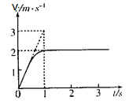
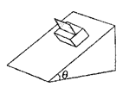

2014年9月甘肃省河西三校普通高中高三第一次联合考试
物理试题参考答案
一、选择题：本题共12题，每小题4分。在每小题给出的四个选项中，第1—7题只有一个选项符合题目要求；第8—12题有多个选项符合题目要求，全部选对的得4分，选对但不全的得2分，有选错的得0分。
题号 | 1 | 2 | 3 | 4 | 5 | 6 | 7 | 8 | 9 | 10 | 11 | 12
答案 | D | D | C | A | C | B | C | BD | BD | AC | CD | ACD
二、非选择题：
13(8分). (1)F（1分） ；F′（1分）； (2)C（2分）； (3)不变（2分）； (4)AD（2分）
14. （10分）(1) 低（1分）；点间隔均匀（1分）或点间隔相等、点间距相等均给分。
（2）在砝码盘(连同砝码)的总质量远小于小车的质量（2分）或小车的质量远大于砝码盘(连同砝码)的总质量。
(3) （2分）
(4)C （2分）
（5）（2分）
15．15．解：（1）（6分）设飞机在水平跑道加速度，阻力为，末速度为。
由牛顿第二定律得 （1） （2分） （2） （1分）
（3） （1分）
联立以上三式并代入数值解得：
， （4） （2分）
（2）（6分）设飞机在倾斜跑道上的加速度为，跑道末端速度为。
水平跑道上： （5） （1分）
倾斜跑道上：由牛顿第二定律有得
（6） （2分）
由 得 （7） （1分）
所以 （8） （1分）
（9） （1分）
16.（10分）法一：解：设面粉袋与传送带间的动摩擦因数为，取地面为参考系，面粉袋从开始运动到与传送带保持相对静止所用时间为t，面粉袋的加速度为，传送带与面粉袋分别发生的位移为、。
由牛顿第二定律得： （1） 2分
（2） 1分
或 （3） 2分
（4） 1分
（5） 2分
带入数据，由以上各式得， （6） 2分
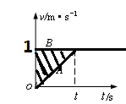
法二：解：如图所示,A、B分别为面粉袋与传送带运动的图像(画出图像得2分)，其中阴影部分的面积等与面粉袋在传送带上留下的痕迹长L，设面粉袋与传送带间的动摩擦因数为，由图像得： (1) 2分
(2) 2分
由牛顿第二定律得: （3） 2分
带入数据，由以上各式得， （4） 2分

17. 解：（1）（4分）
（2）当时速度最大， （3分）
（3）当时，，解得（3分）
最大速度， ，解得（2分）

